Ответы на задания 3тура олимпиады **по физике**

Участник: **Еникеева Эльвира**

9класс ФМЛ №93 г. Уфа

Куратор: Антонов В.А.

**Задание №1**

**Решение:**

1 Рассмотрим движение лодки относительно воды в реке. Так как весло относительно воды в реке неподвижно, то лодка удалялась от весла и приближалась к нему одно и то же время. Следовательно, рыбак достал весло из воды через t0 = 5 минут после обнаружения пропажи.

2 Весло находилось в воде (5+5) минут = 10 минут = 600 с. Скорость течения

реки

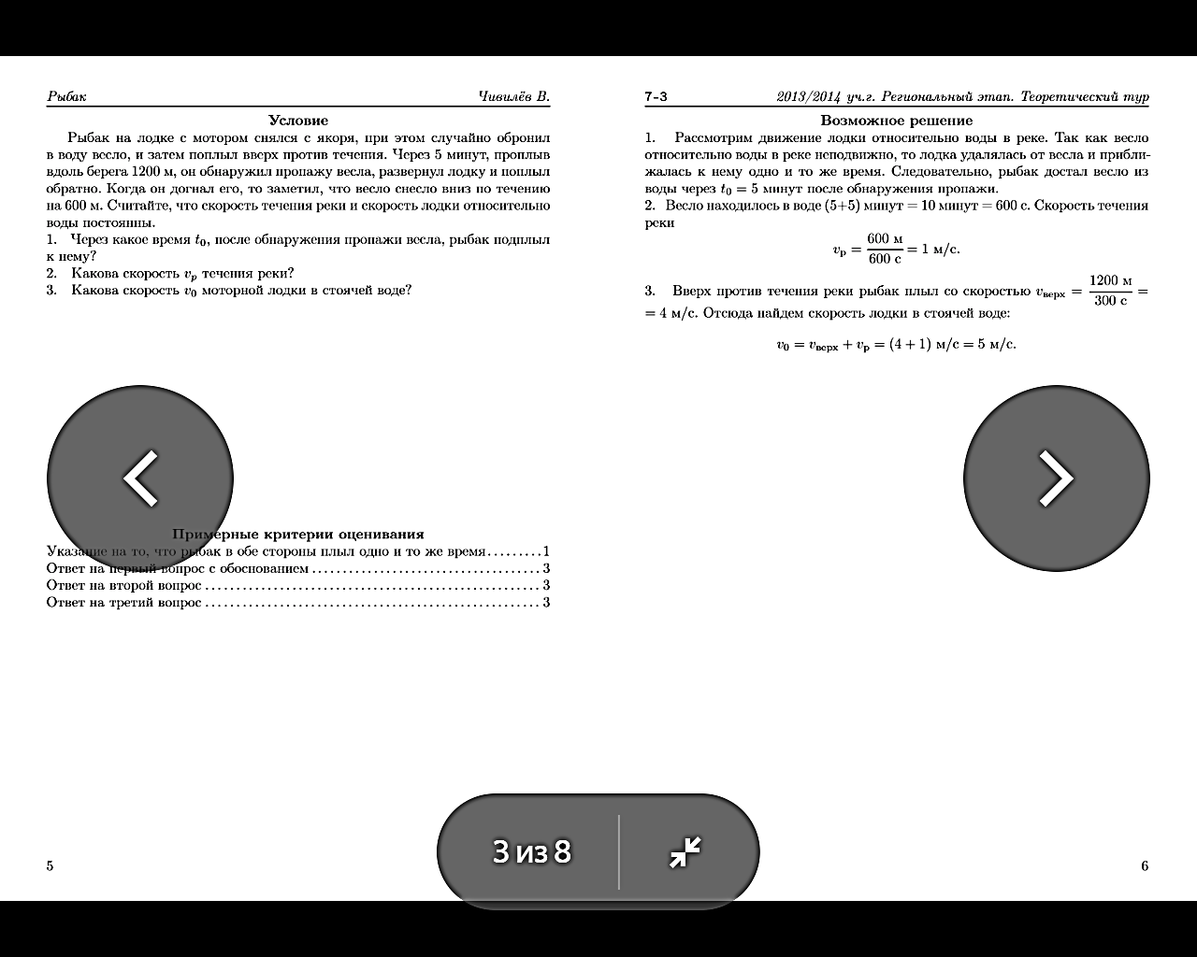

3.Вверх против течения реки рыбак плыл со скоростью

1200м:300с= 4м/с

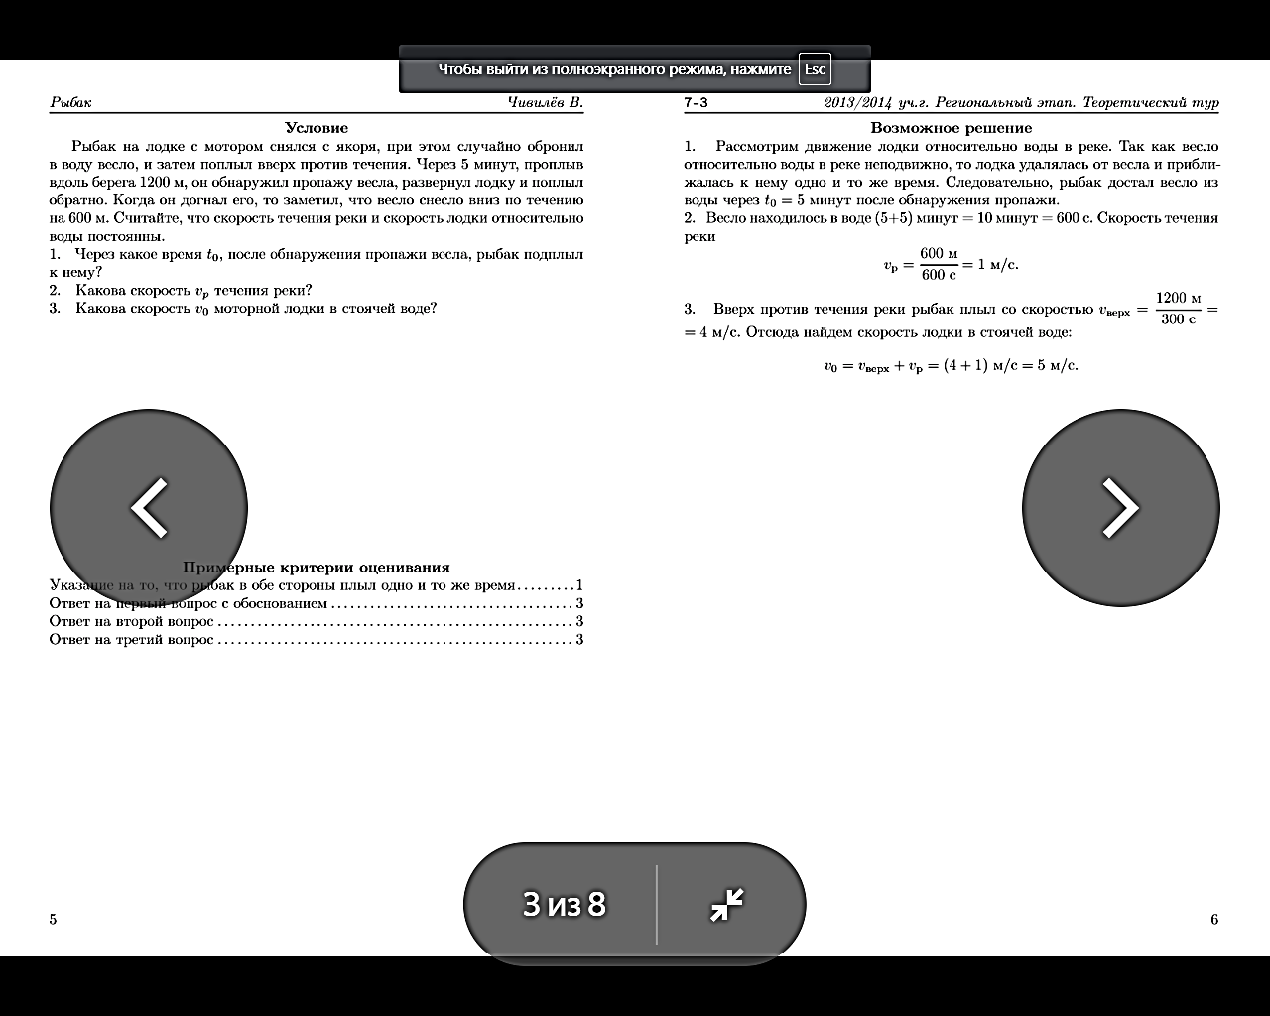

Ответ: 5мин; 4м/с; 5м/с

**Задание №2**

**Решение** (сфотографировано)

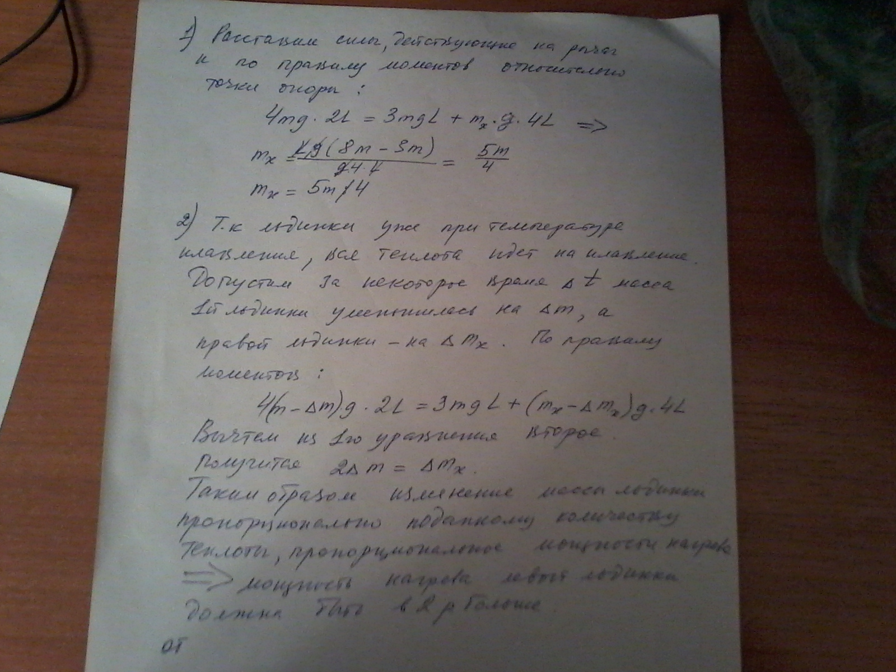

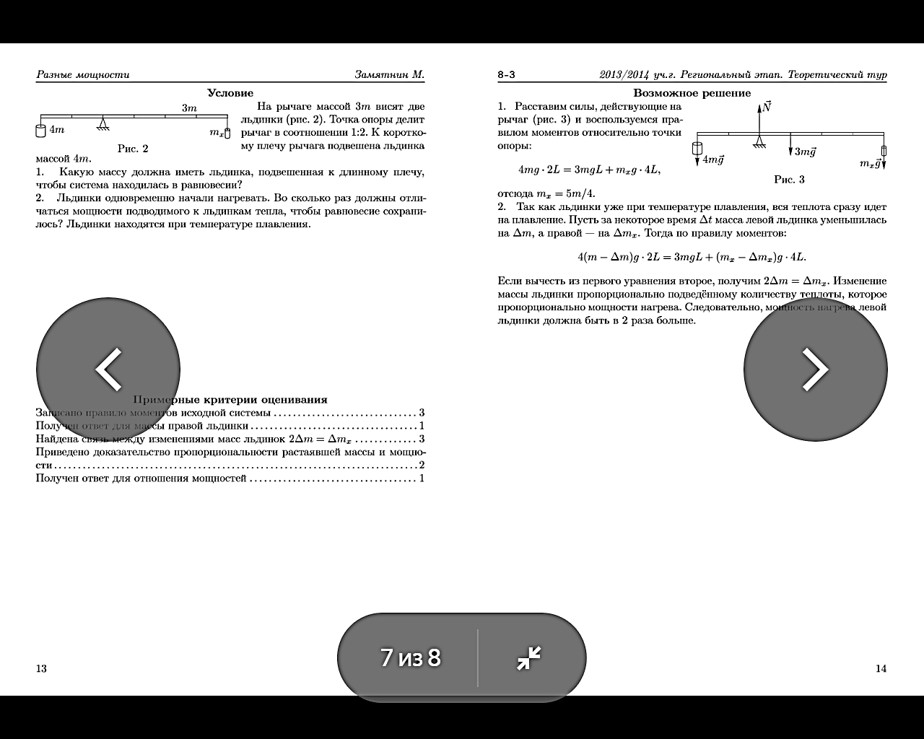



Ответ: мощность нагрева первой льдинки должна быть в 2 раза больше

**Задание №3**

**Решение**

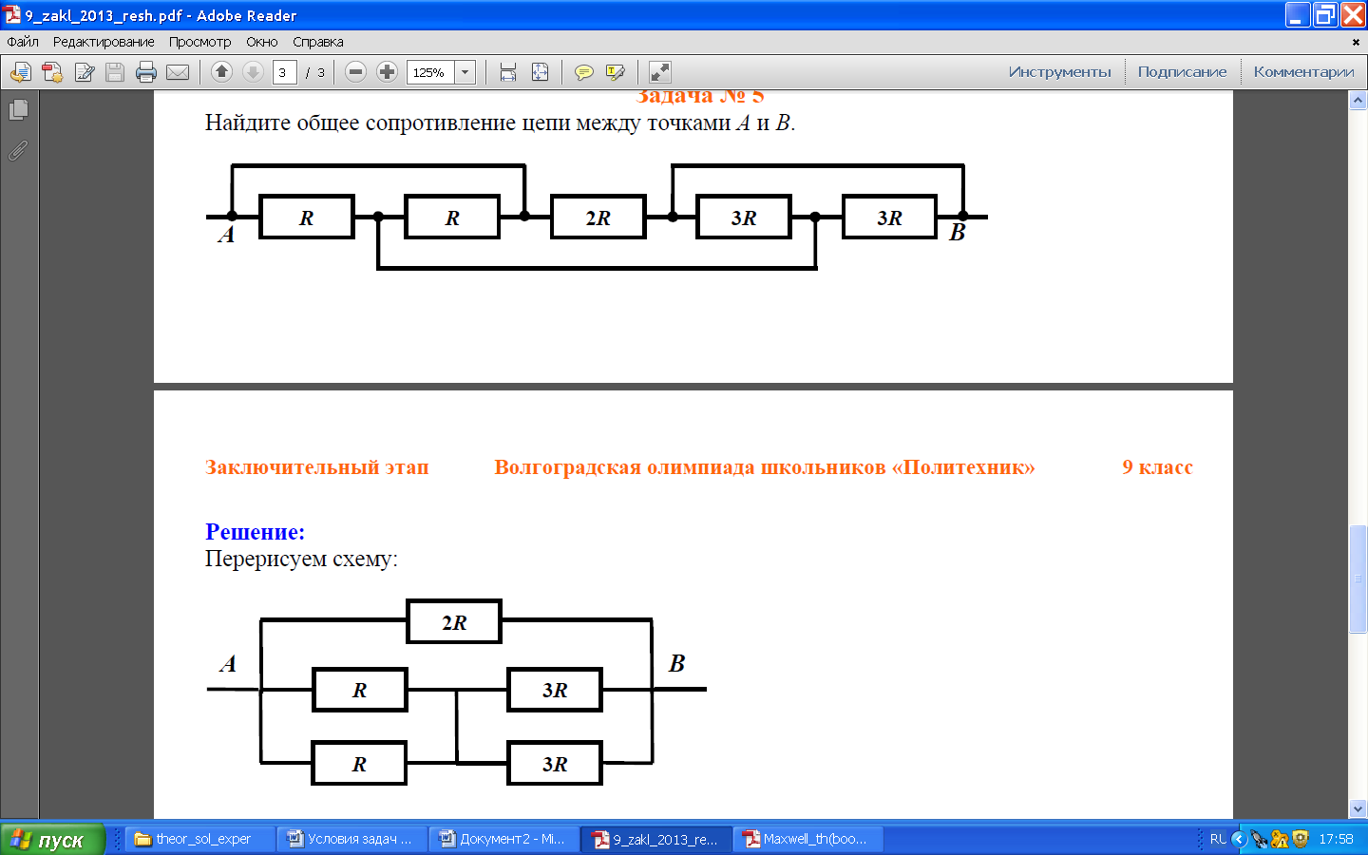  
 R1 R2 R3 R4 R5

Обозначено условно, как напечатано выше

R1 и R2 соединены параллельно и их сопротивление равно (R*R)/(R+R)=0.5R  
R4 и R5 подключены параллельно и их сопротивление равно (3R*3R)/(3R+3R)=1.5R  
R1 и R2 соединены последовательно с R4 и R5 и их сопротивление равно 0.5R+1.5R=2R  
Параллельно им подключен резистор R3 и тогда Rобщ = (2R*2R)/(2R+2R) = R

Ответ: Rобщ= R

**Задание №4**

**Решение**:

Глюк и Бак встретились через время

Т=S/ (Vг +Vб)

Пусть τ- время, которое Шарик провел , находясь рядом с каждым из друзей. Тогда получается, что с каждым прошел часть пути равную

S1= τ (Vг +Vб)

Все остальное время

t= Т-2τ Шарик бегал со скоростью V0.За это время он пробежал расстояние

S2=  (Т-2τ) 3(Vг +Vб)

По условию Шарик пробежал путь

S1 +S2 =2 S

Следовательно,

τ((Vг +Vб) + (Т-2τ ) 3(Vг +Vб)= 2Т (Vг +Vб)

τ=0,2Т

Шарик бегалТ-2 τ=0,6Т=60сек

Ответ: 60с

**Задание №5**

**Решение:**

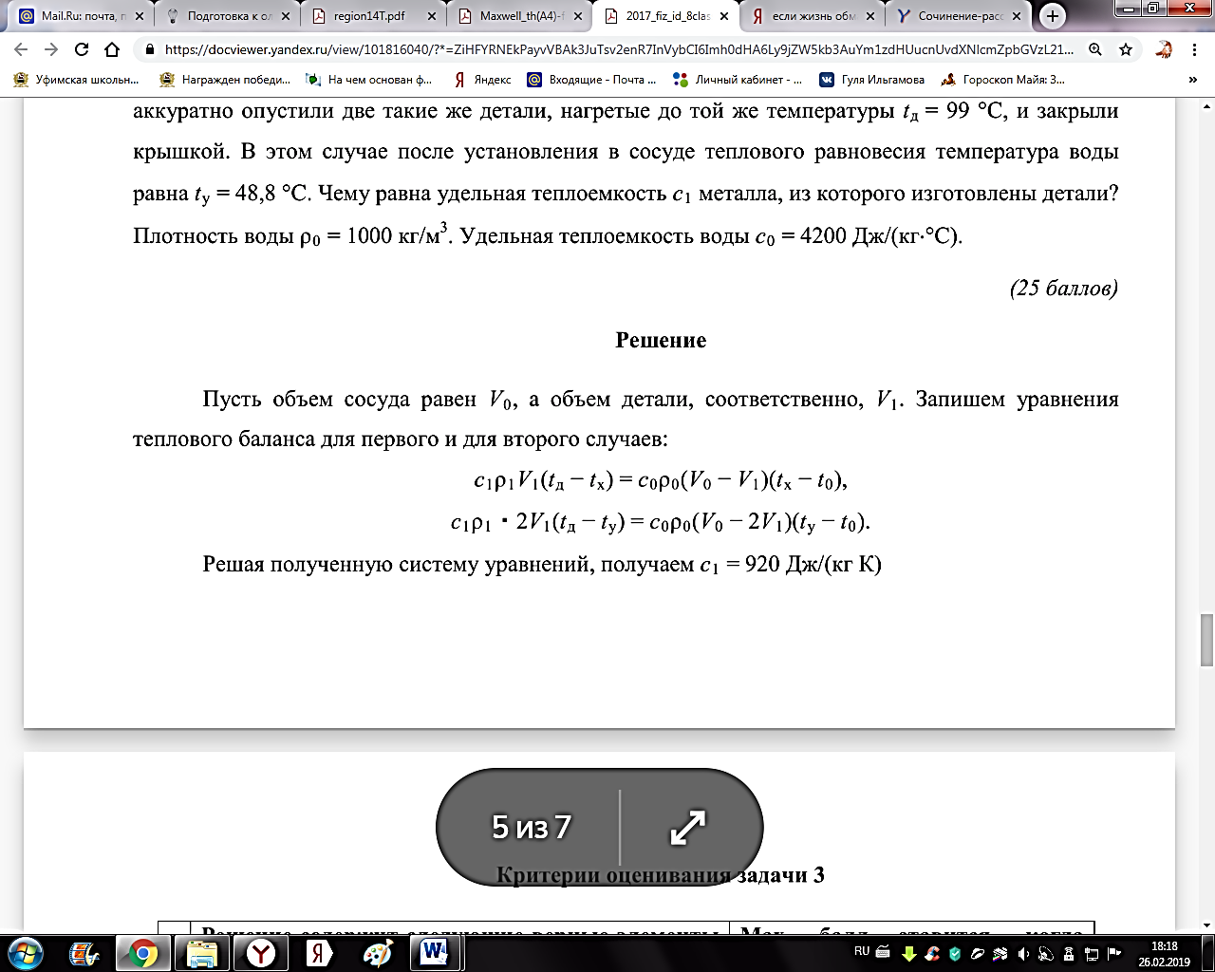

Ответ: 920Дж/(кгК)

**Задание №6**

**Решение:**

***1 вариант***

Плотность шарика сначала:

ρ 1= m1 : V1

Плотность, после того как сдулся:

ρ2= m2 : V2

Поначалу массы складывались из массы газа и массы оболочки:

m1= m+mо1 = m +0,2m1

m =0,8 m1

После того как сдулся масса равна

M2= m+mо2 = m +0,1m2

m =0,9m2

Тогда получится

ρ 1= m1 : V1=(m:0,8)(1: V1)

ρ 2= m1 : V1=(m:0,9)(2: V1)

ρ 1 : ρ 2=2х0,8:0,9=**1,78**

***2 вариант***

